# 概述

## 架构示意图

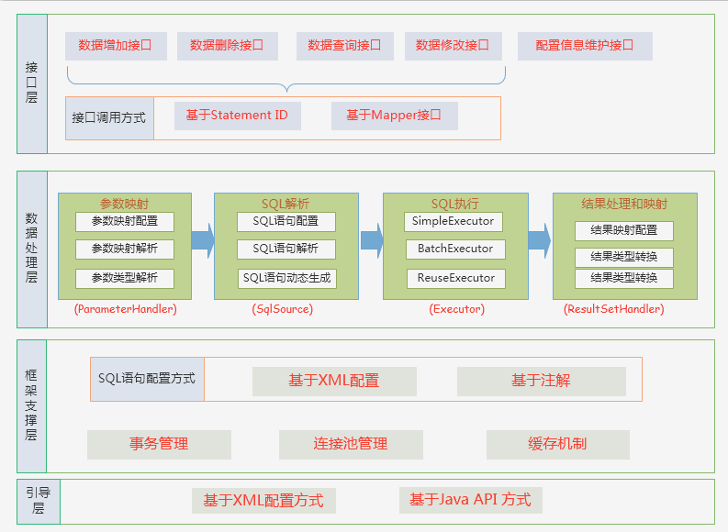

# 入门

* 掌握Mybatis使用的两种方式：
  + 一种是传统API方式，通过传递StatementId和Arguments访问mapper中的sql，参考App中的测试代码；
  + 一种是使用Mapper接口，这种方式不需要实现Mapper接口，但是方法名必须和Mapper XML中StatementId保持一致；
* 使用的基本步骤：
  + 构造Mybatis的构造文件，包括db.driver，username，password等等；
  + 创建SqlSessionFactory
  + 从SqlSessionFactory中获取一条session
  + 如果是Mapper接口方式，通过session.getMapper(mapper接口名)获取一个Mapper，比如UserMapper userMapper = session.getMapper(UserMapper.class);这种方式也可以通过注解的方式表明sql语句
  + 如果是传统API方式+StatementId，直接利用session.select|insert|update|delete（key，parameter）,其中key是Mapper XML文件中的StatementId，比如：userList = session.selectList("userMapper.getUserByParam",params);

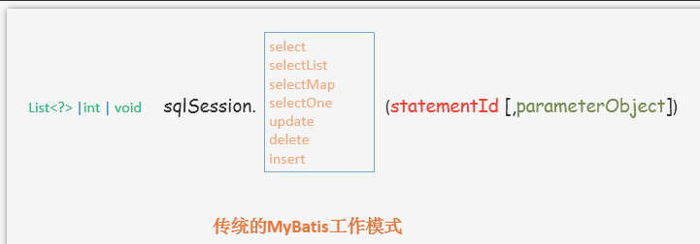

Figure 1 API模式

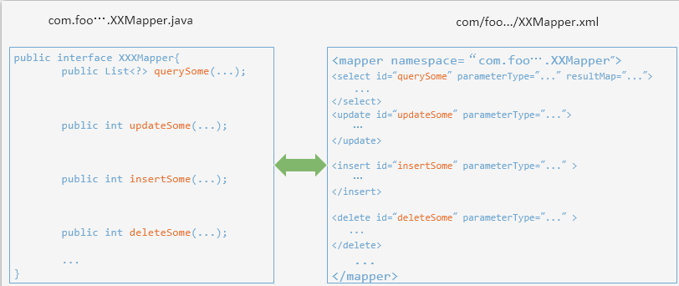

Figure 2 Mapper接口模式

参考代码

MybatisDemo项目

# 知识点

# 参考

《深入理解mybatis原理》 MyBatis的架构设计以及实例分析

<https://blog.csdn.net/luanlouis/article/details/40422941>

博客<https://my.oschina.net/zudajun/blog?sort=time&p=3>